Үштілділік – бәсекеге қабілетті елдер қатарына апарар басты баспалдақтың бірі

Елбасымыз Н.Назарбаев «Ұлттық білім берудің барлық буынының сапасын жақсартуда бізді ауқымды жұмыс күтіп тұр. Мектеп түлектері қазақ, орыс және ағылшын тілдерін білуге тиіс», – деп атап көрсеткен. Бүгінгі таңдағы педагогтар келешек ұрпаққа жол көрсетіп, жаңа фармацияның жаңа бағытындағы ұстазын қалыптастыру жолында. Осы бағыттарда жұмыс жасау үшін мұғалімдердің басты мақсаты іздену, оқу, келешекке сену.
«Білім алу – батылдық, оны толықтыру – даналық, ал шебер қолдана білу – өнер» демей ме? Біздің, дарынды балаларға арналған №2 облыстық мамандандырылған мектеп- интернаты осы қағидатты басшылыққа ала отырып, жобаны жүзеге асыру жоспарын құрып, көптеген істер атқаруда. Осының дәлелі - 20 сәуір күні «Жаңартылған білім беру жағдайында көптілді білім беруді іске асыру ерекшеліктері» атты облыстық семинардың өтілуі. Семинарға облыстың барлық ауданынан 30-дан аса ұстаздарға Кушпаева Гулнар Буркитбаевна - оқу әдістемелік кабинетінің директор орынбасары және Самал Даулетбековна басшылық жасап келді.
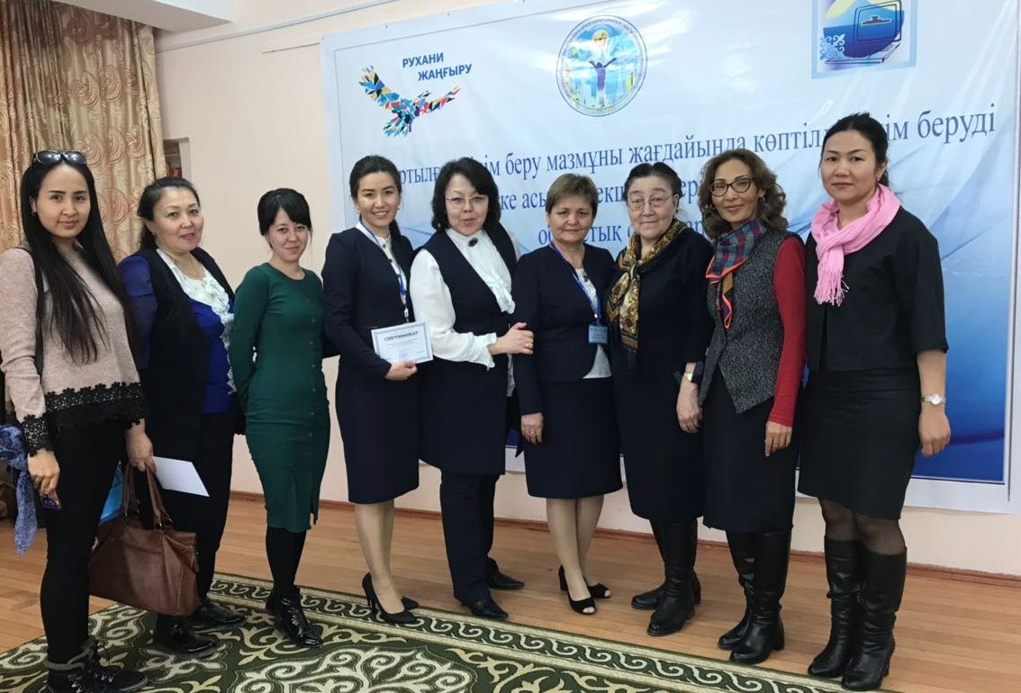
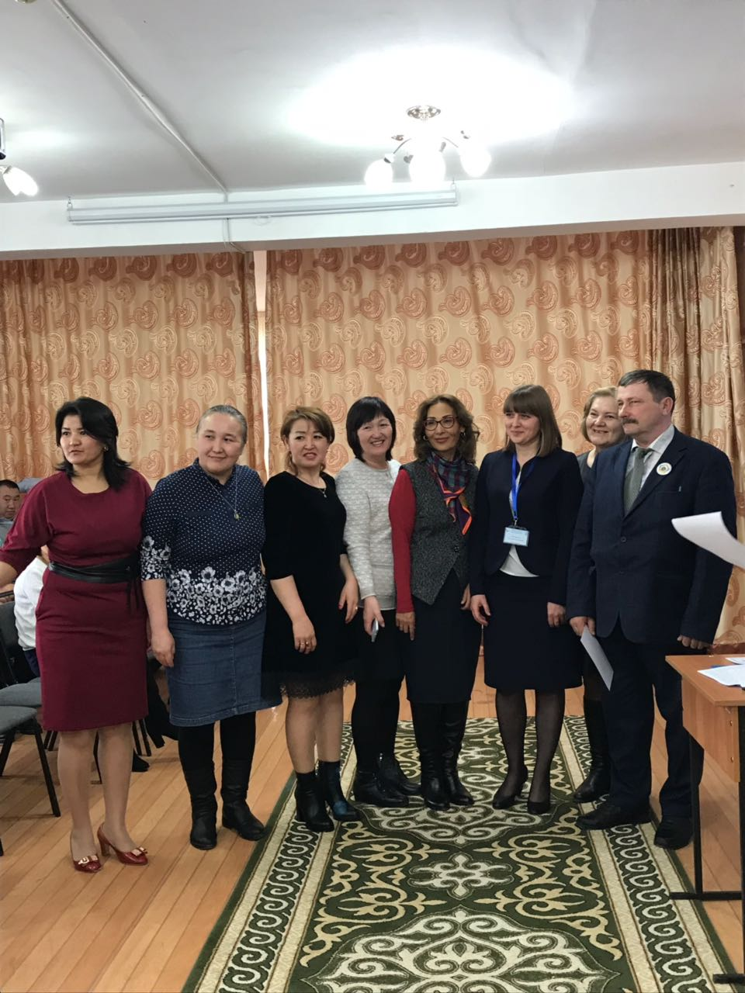

Ұстаздарды мектептегі «Бәйтерек» балалар ұйымы қарсы алып, мектеп - интернаты туралы қысқаша мәліметтер берді. Сонымен қатар қазіргі таңда семинарға келген жұртшылықтың көңілін көтеретін флэшмоб ұйымдастырып, бүгінгі күндеріне жігер берді.
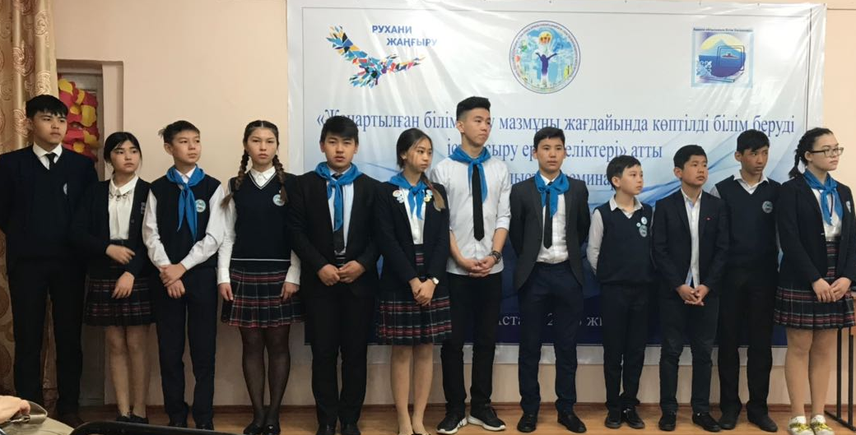

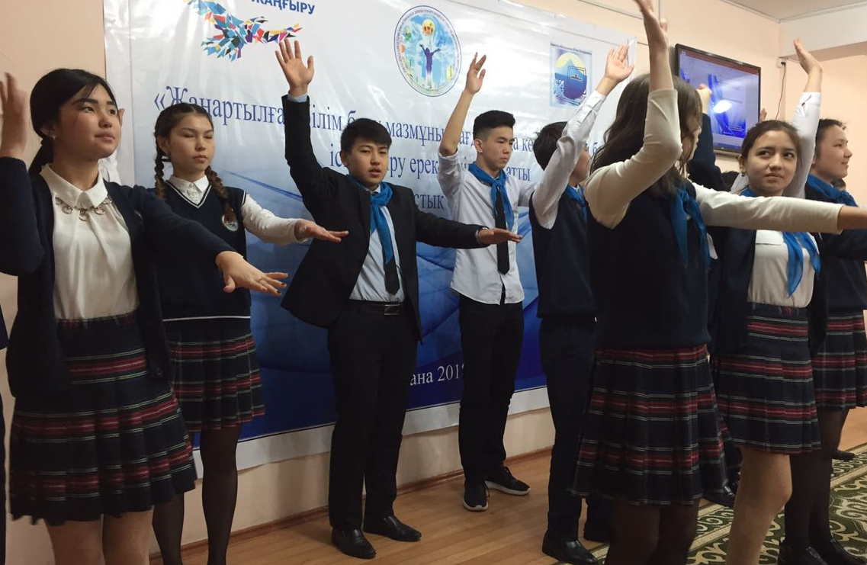
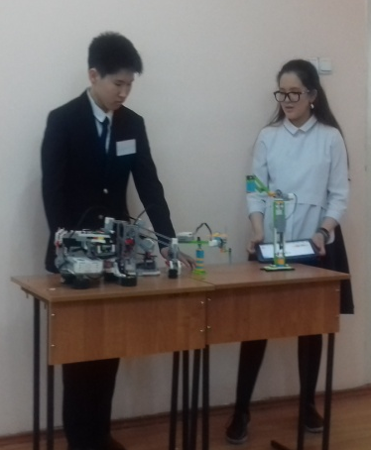
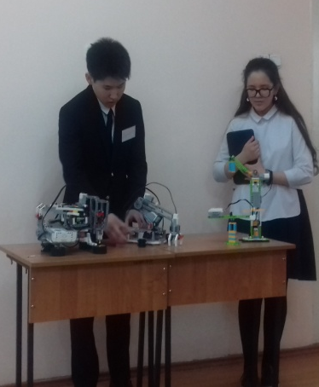

«Робототехника» үйірмесінің мүшелері өздері құрастырған роботтарға «тіл» бітірді. Олар құрған роботтар бағдарламалары бойынша қимылдар көрсетті. Оны олар ұстаздарға орыс, ағылшын тілдерінде түсіндіріп берді.
Ұстаздар биология, физика, география пәндері бойынша сабақтарға, дөңгелек үстелге, ұстаздар ұйымдастырған мастер –кластарға қатысты.
«Энергия көздері» атты география, физика және ағылшын мұғалімдері ұйыдастырған кіріктірілген сабаққа қатысты. Физика пәні мұғалімі Муканова Татьяна Павловна, география мұғалімі Саликова Динара Умирбековна, ағылшын мұғалімі Ескендирова Сауле Каиырбековна жоғары дәрежеде дәріс берді.
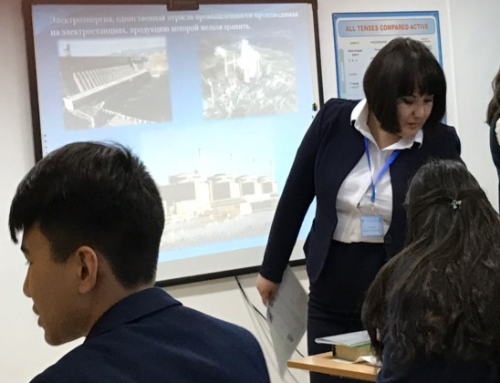
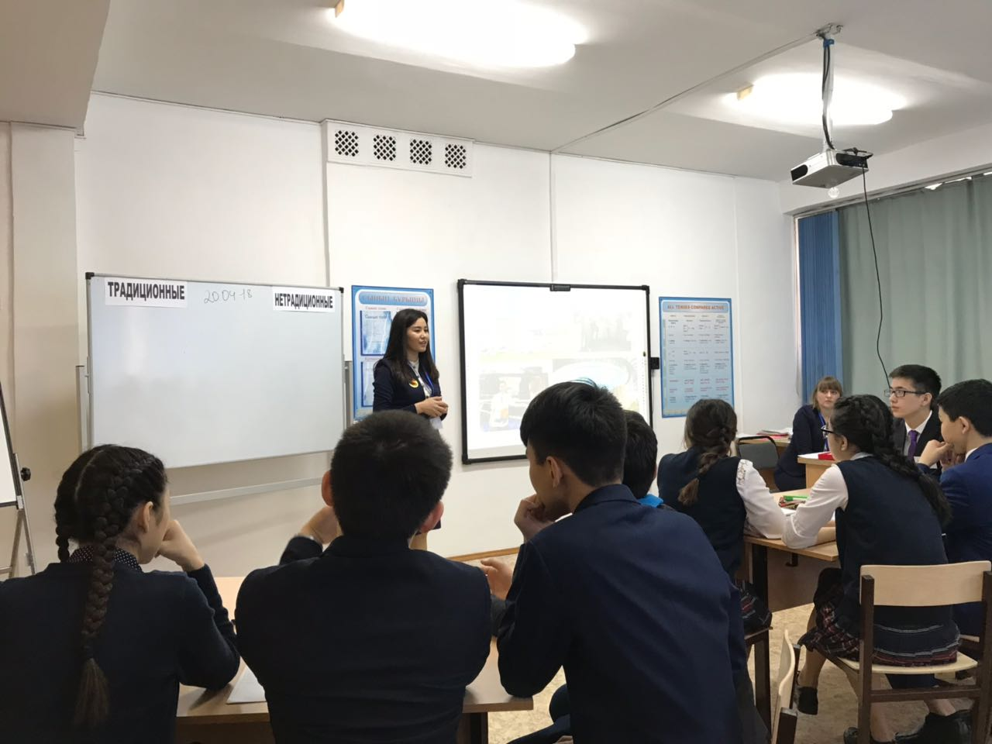
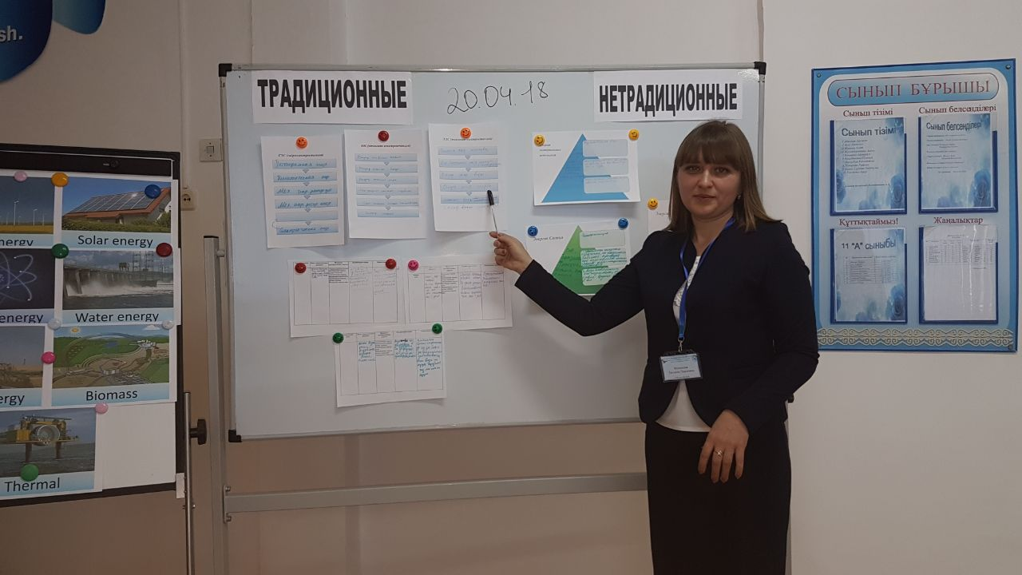

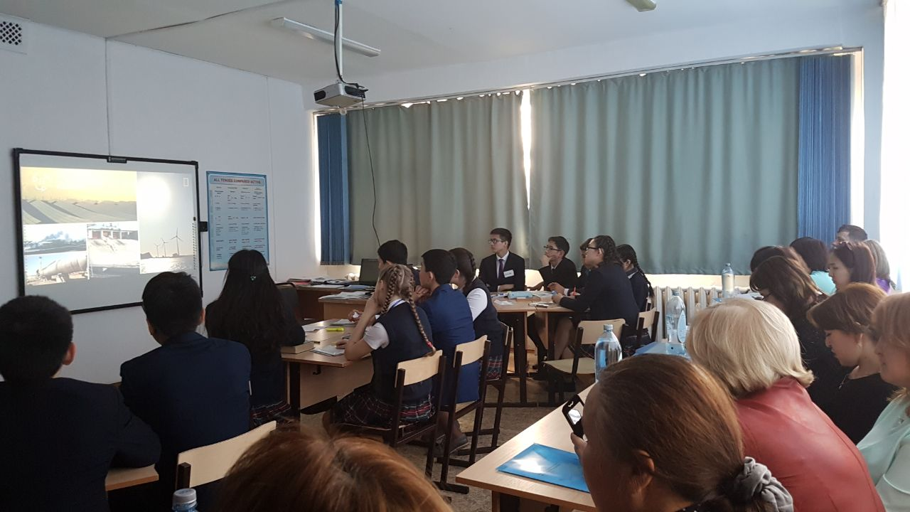
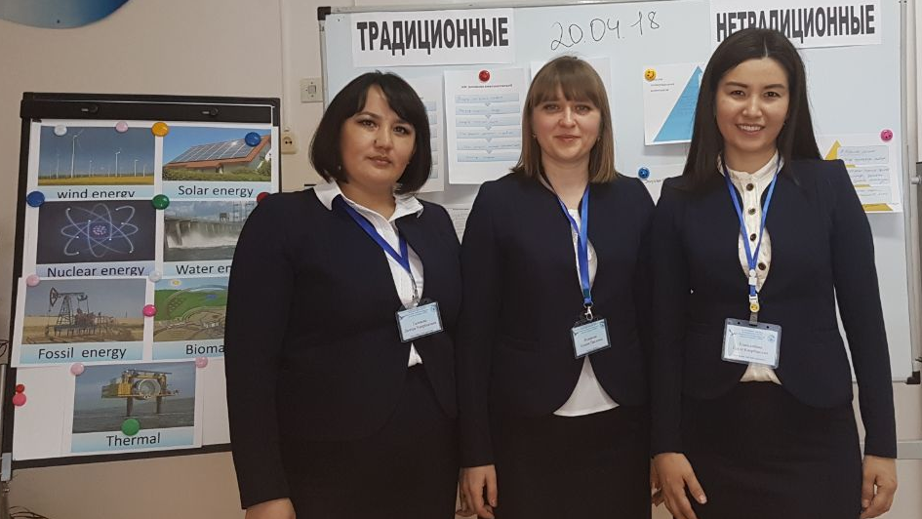

10 «б» сыныбында биология пәнінен Кажекенова Эльмира Асимхановна сабақ берді. «Медициналық генетика және тұқымқуалаушылық аурулары» атты сабақ ағылшын тілінде жүргізілді. Оқушылар сабақты үш тілде қатар алып, жақсы көрсеткіштер көрсете білді. Барлық жаңа әдістер, технологияларды пайдалана білді.

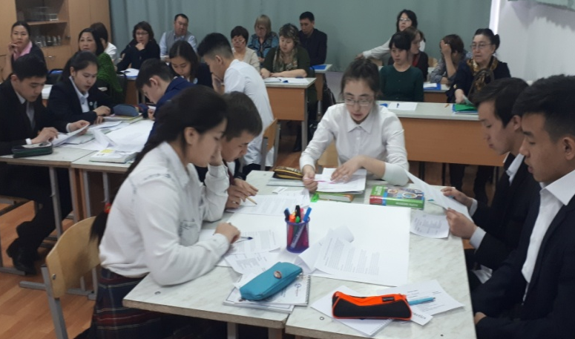
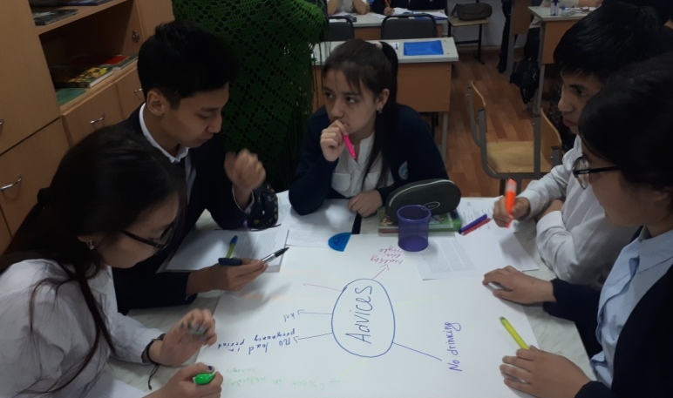

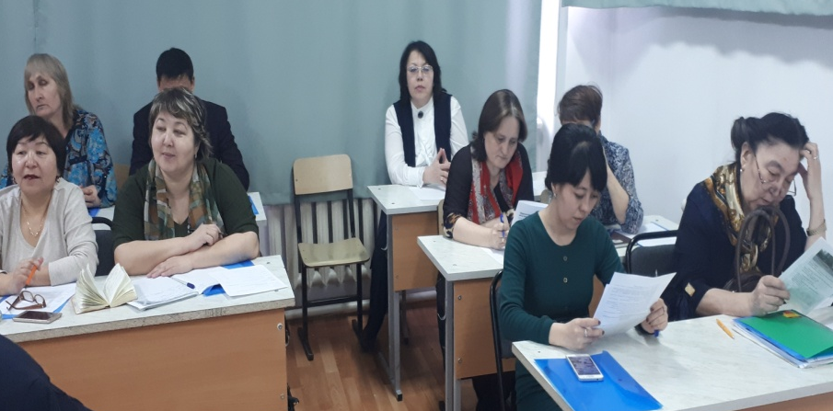
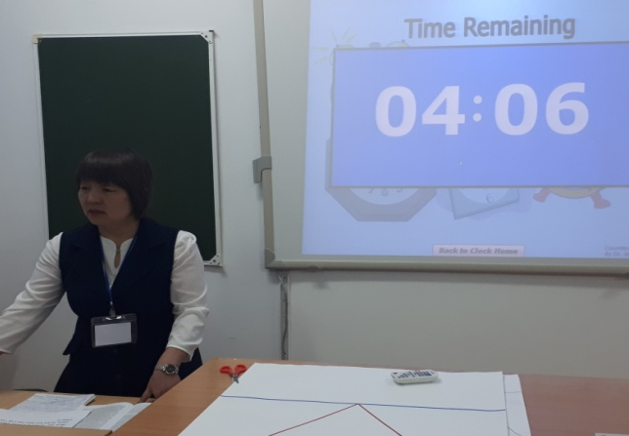

Ұлттық жаңғыру бағытында атқарылатын шаралардың бірі ретінде Елбасының қазақ тілін латын әліпбиіне көшіру мәселесі туралы айтқан ойларын мектеп оқушылары да тарих пәнінің мұғалімдері Бижанов Асылжан Самиғоллаұлы мен Макурина Елена Валентиновна, ағылшын тілі пәні мұғалімі Есенаманова Алмагул Даудовна ұйымдастырған дөңгелек үстел басында бас қосты. Өз ойларын ортаға салған оқушылар қазақ, орыс, ағылшын тілдерінде жеткізе білді.
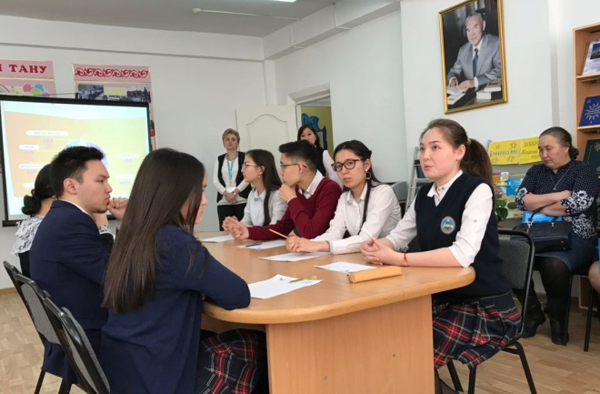
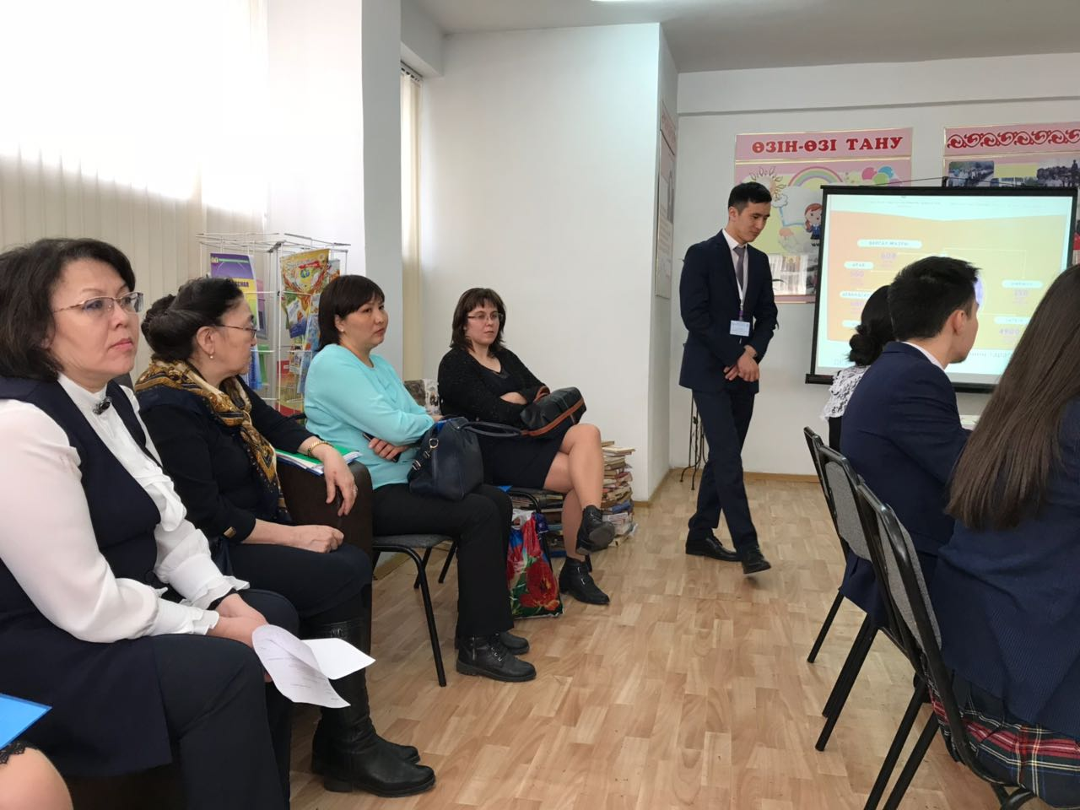

Ұстаздар арасында жүргізілген мастер - класс мұғалімдердің қажеттіліктеріне, дүние танымын кеңійту, педагогикалық іс – әрекетті пайдалану барысында жүргізілді.
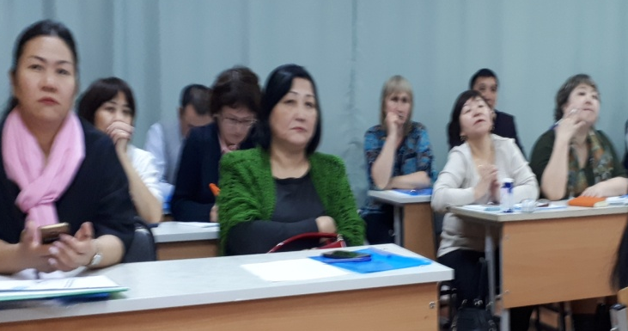
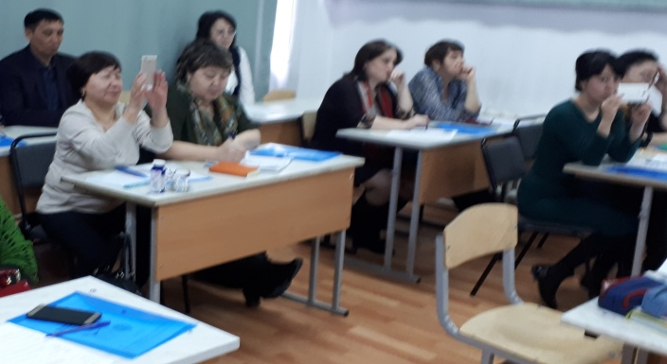

Семинардан көп мәліметтер алған ұстаздар алғыстарын білдірді. Соңында облыстың оқу әдістемелік орталығынан сертификаттар тапсырылды.
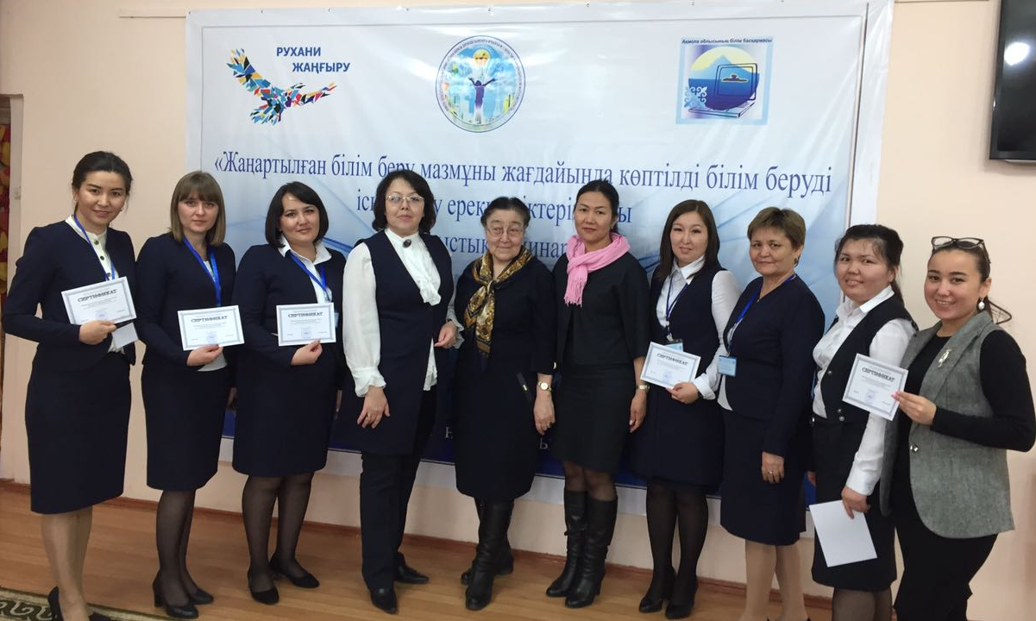
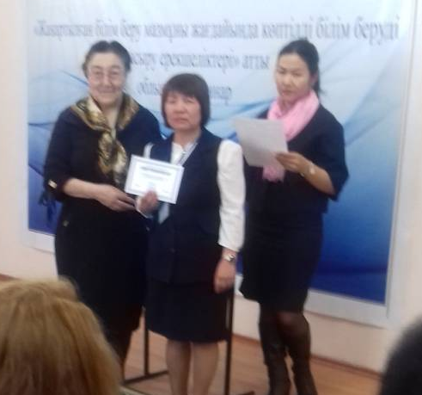
Осындай игі істердің басында мектеп директоры Шанкулова Саруар Смагуловнаны көруге болады. Ұжымға қажымас қайрат тілей отырып, әлі де талай белестерді бағындыратынымыз анық екені белгілі.

Ұрпағы білімді халықтың болашағы бұлыңғыр болмайды. Жас өскінге саналы тәрбие мен сапалы білім беру-біздің мақсатымыз. Көптілді тұлғаны қалыптастыру - көпұлтты еліміздің бірлігінің нышаны, өркениет көшінде бәсекеге қабілетті маман болу, ел болашағы үшін елімізбен бірге қарыштап дамуымыз қажет.
Үштілділік – бәсекеге қабілетті елдер қатарына апарар жол десек, үш тұғырлы тіл - бәсекеге қабілетті ұлт болудың игі бастамасы. Үштілді меңгерген жас ұрпақтың болашағы жарқын, алар асуы мен бағындырар белесі мол болары хақ.

Дайындаған: ДТІЖО: Тойшыбекова Д.Ж.

